様式第14号（第３の６(1)関係）

銃砲等又は刀剣類関係手数料納付書

年 月 日
鳥取県公安委員会 殿
住 所
氏 名
銃砲刀剣類所持等取締法（昭和33年法律第６号。以下「法」という。）に基づく手数料として、次のとおり納付します。
種  別 | １ 法第４条第１項の許可の申請  ２ 法第４条の３第１項（法第７条の３第３項において準用する場合を含む｡）の認知機能検査  ３ 法第５条の３第１項の猟銃等講習会又は法第５条の３の２第１項のクロスボウ講習会  イ 経験者  ロ 初心者  ４ 法第５条の４第１項の技能検定の申請  ５ 法第５条の５第１項の技能講習  ６ 法第６条第１項の許可の申請  ７ 法第７条第１項ただし書の記載の申請  ８ 法第７条第２項の許可証の書換え又は再交付の申請  イ 許可証の書換え  ロ 許可証の再交付  ９ 法第７条の３第２項の許可の更新の申請  イ 許可証の交付を伴う更新  ロ 許可証の交付を伴わない更新  10 法第９条の５第２項の教習資格認定証の申請  11 法第９条の10第２項の練習資格認定証の申請  12 法第９条の13第１項の年少射撃資格認定証の申請  13 第９条の13第３項の年少射撃資格認定証の書換え又は再交付の申請  イ 年少射撃資格認定証の書換え  ロ 年少射撃資格認定証の再交付  14 法第９条の14第１項の年少射撃資格講習会  15 １の申請時に、同時に１に該当する他の許可の申請  16 ６の申請時に、同時に６に該当する他の許可の申請  17 ７の申請時に、同時に７に該当する他の記載の申請  18 ９の申請時に、同時に９に該当する他の更新の申請  イ 許可証の交付を伴う更新  ロ 許可証の交付を伴わない更新  19 ７の申請時に、同時に９の許可の更新の申請  イ 許可証の交付を伴う更新  ロ 許可証の交付を伴わない更新  20 12の申請時に、同時に12に該当する他の年少射撃資格認定証の申請  21 法第９条の16第１項のクロスボウ射撃資格認定証の申請  22 21の申請時に、同時に21に該当する他のクロスボウ射撃資格認定証の申請
手数料額欄 |  | 手数料納付確認欄
￥

注 該当事項に○を付すること。
７ 法第７条第１項ただし書の記載の申請
（現に猟銃・空気銃の所持許可を受けている者による猟銃・空気銃の所持許可）（１号許可）
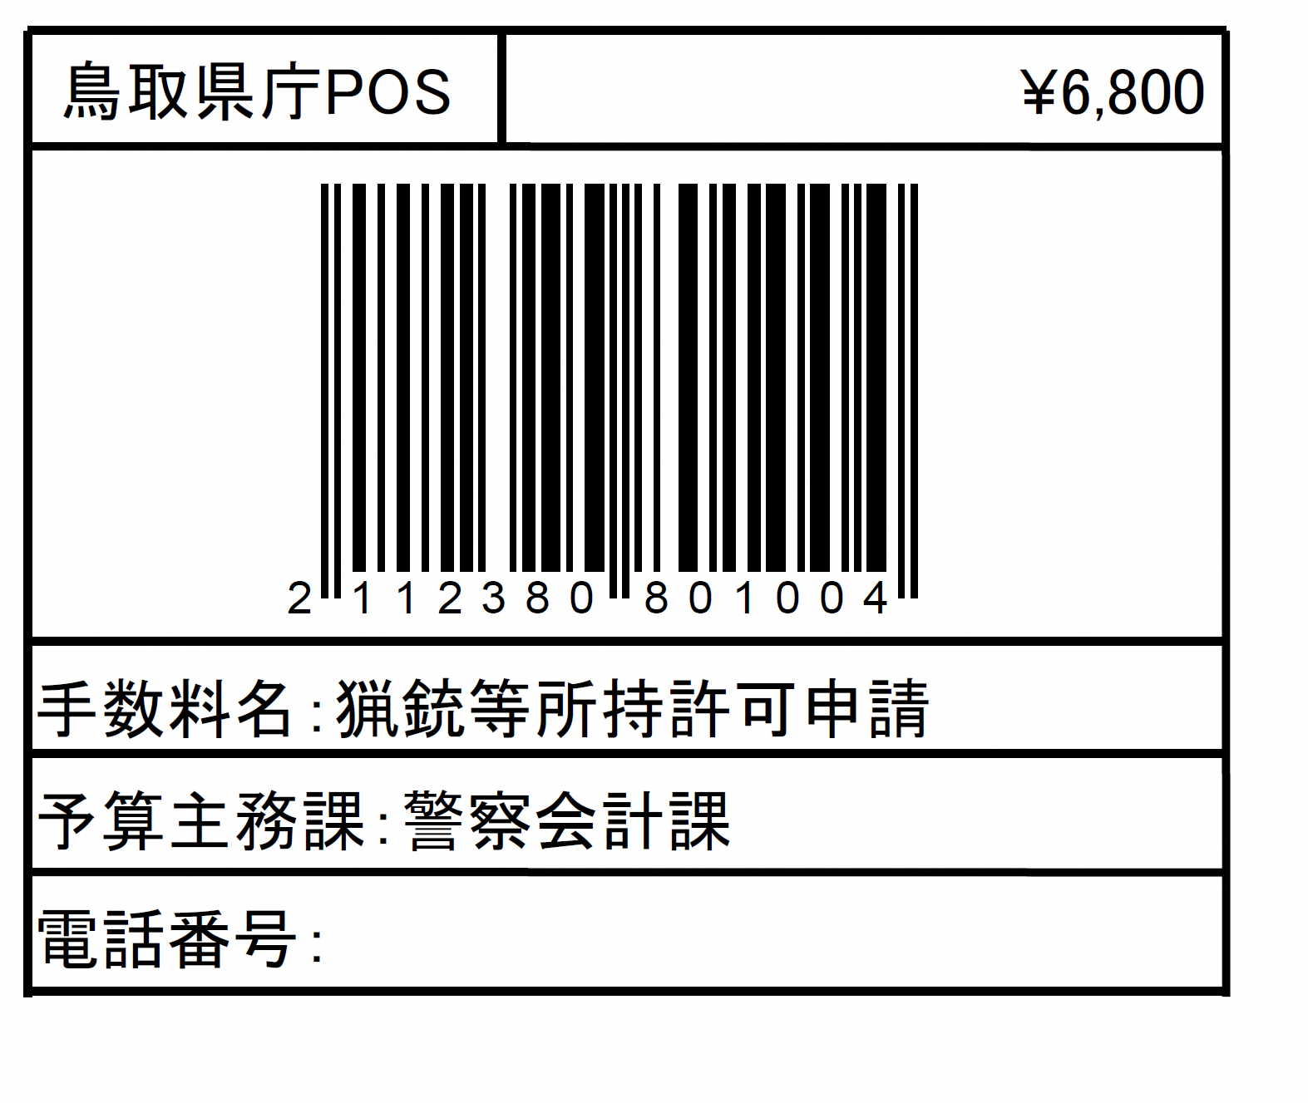
￥ 6,800

17 ７の申請時に、同時に７に該当する他の許可の申請
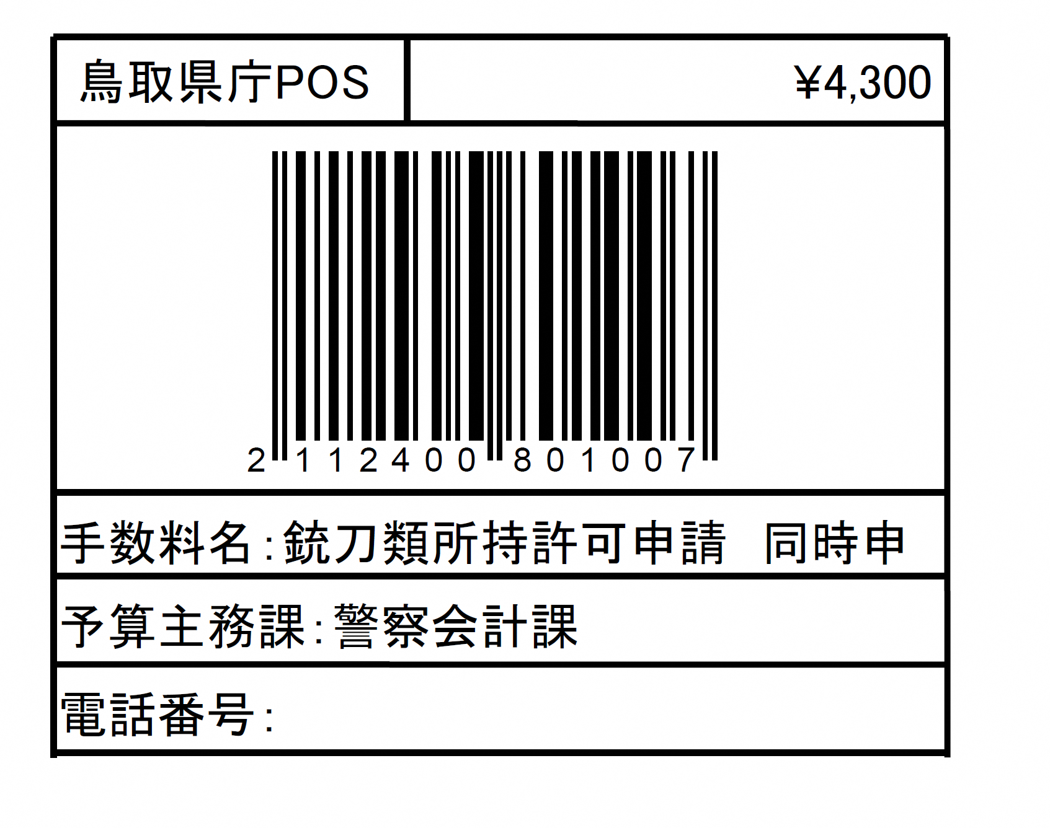
（１号許可の同時申請）(2件目から)

￥ 4,300

19 ７の申請時に、同時に９の許可の更新の申請
イ 許可証の交付を伴う更新
（記載許可申請と同時に更新申請）
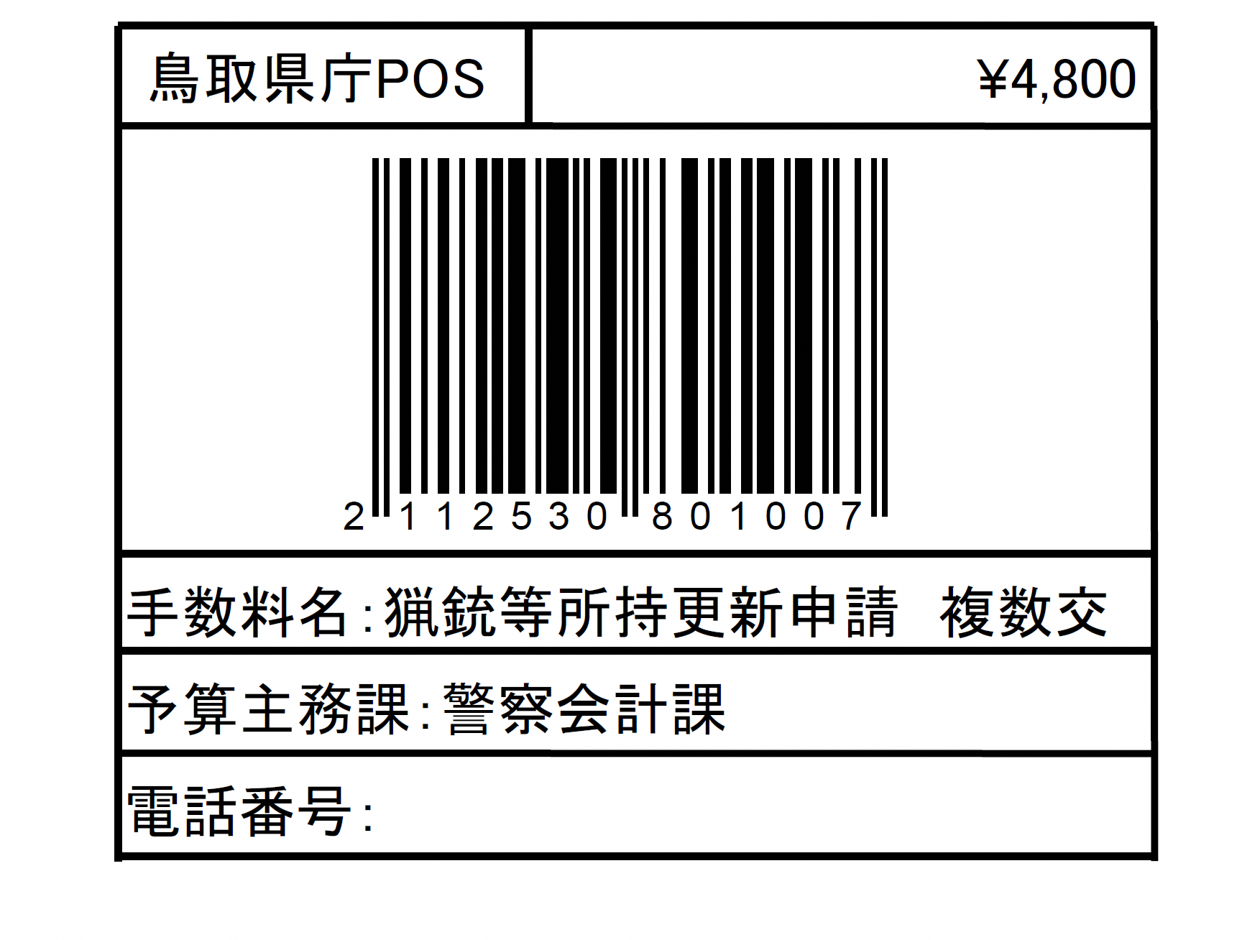
￥ 4,800

ロ 許可証の交付を伴わない更新
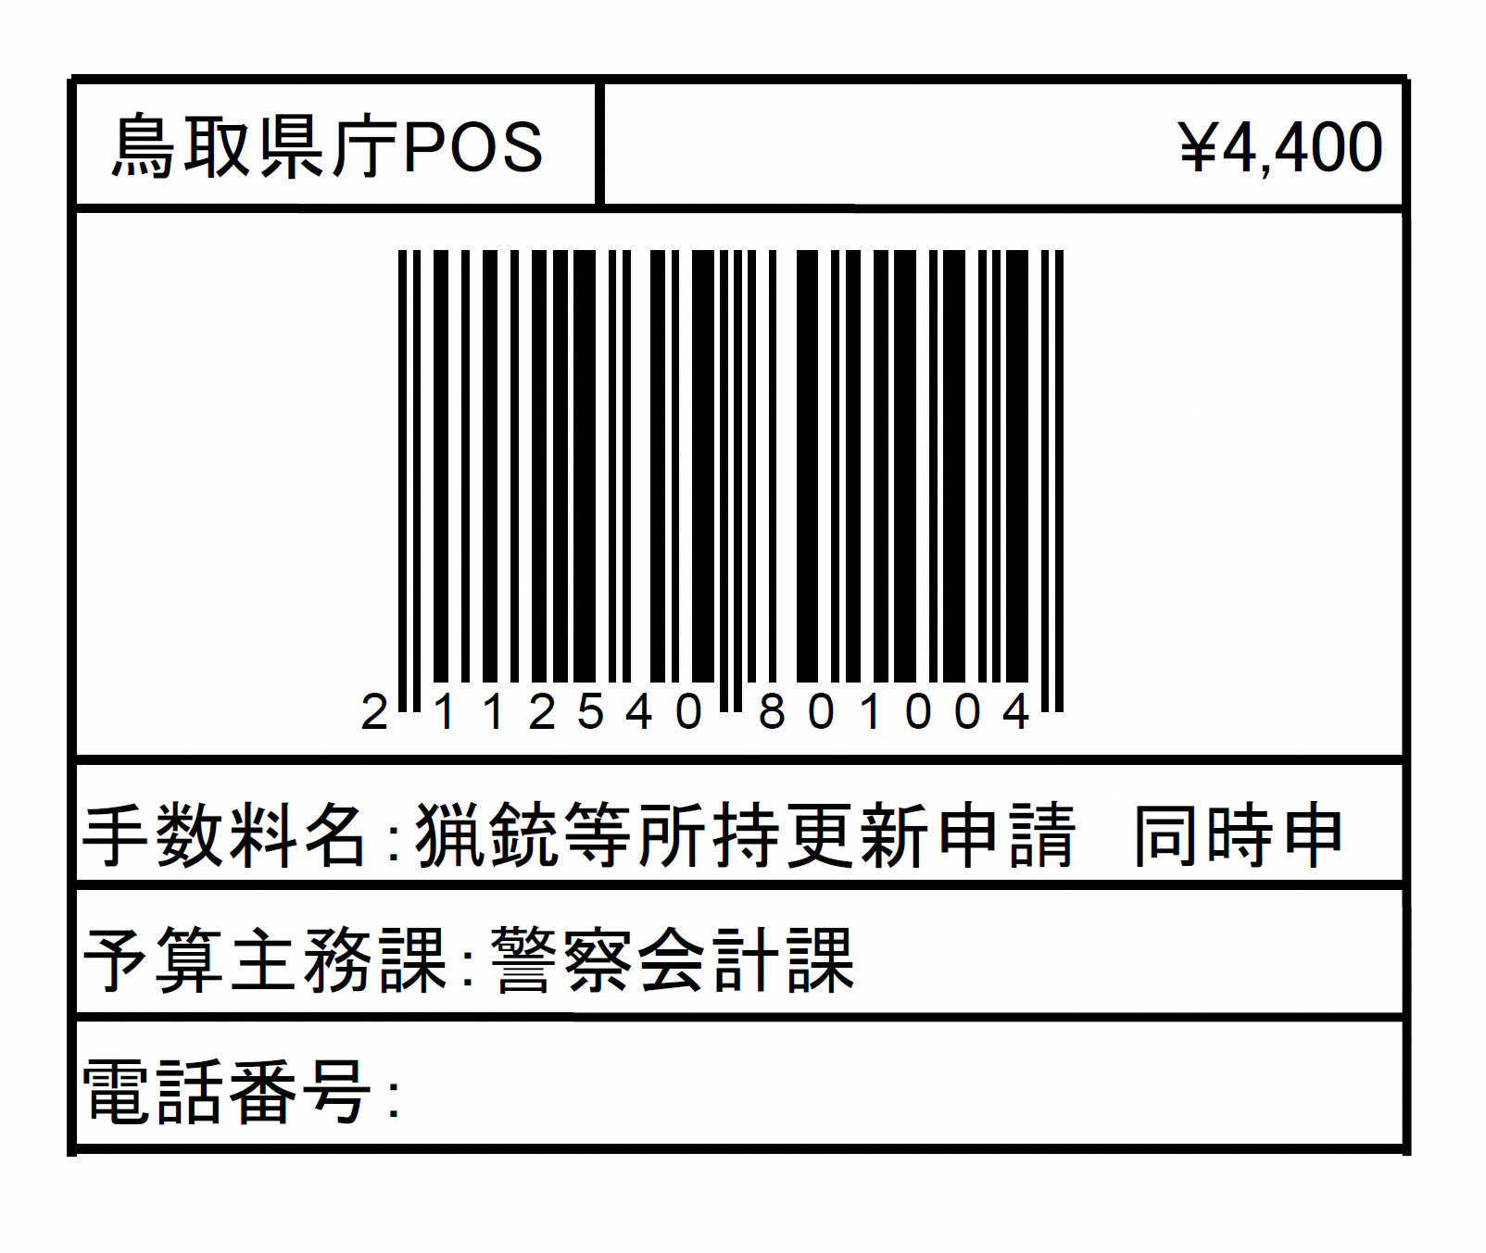
（記載許可申請と同時に更新申請）
￥ 4,400

